Утверждаю:
Директор МКУ КДО «Родники»
Козловского сельсовета
Панова Н.С.____________

Отчет о проведенных мероприятиях, посвященный Году народного искусства и нематериального культурного наследия народов России. Культурно досуговое объединения МКУ КДО «Родники» Козловского сельсовета Барабинского района
за 2022 год

2022 год объявлен Годом народного искусства и нематериального культурного наследия народов России.

Мы, живущие в 21 веке, имеем богатейшее культурное наследие, оставленное нам, нашими предками. Издревле Россия славилась своими традициями, праздниками, обычаями, обрядами. В огромном многонациональном государстве важно сохранять уникальные народные традиции, искусства и ремесла.
Козловский ЦСДК
В фойе клуба был оформлен стенд, посвященный Году народного искусства и нематериального культурного наследия народов России.
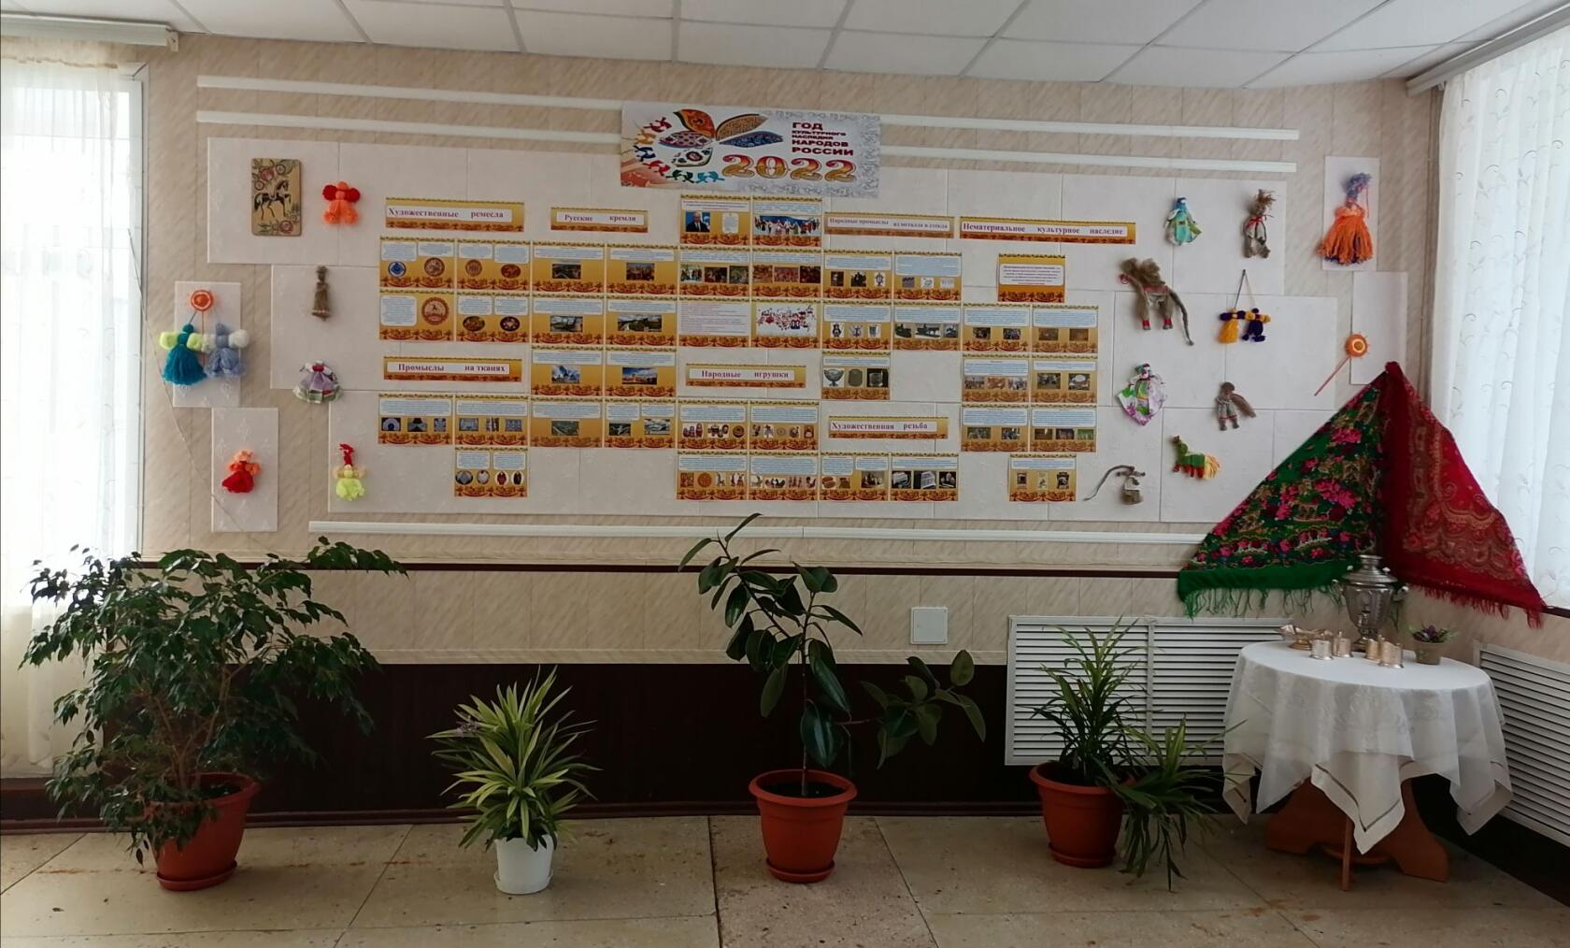

В рамках Года культурного наследия народов России, утвержденного Указом Президента РФ, 6 марта в Козловском ЦСДК состоялось празднование Масленницы.
Народное гулянье открыли скоморохи, созывая всех к веселью. Сказочные герои медведь с цыганкой, Зима, Весна, Баба Яга подготовили и провели традиционные игры и забавы.
Не обошлось без традиционного масленичного столба , хоровода, сжигание чучела Масленницы.
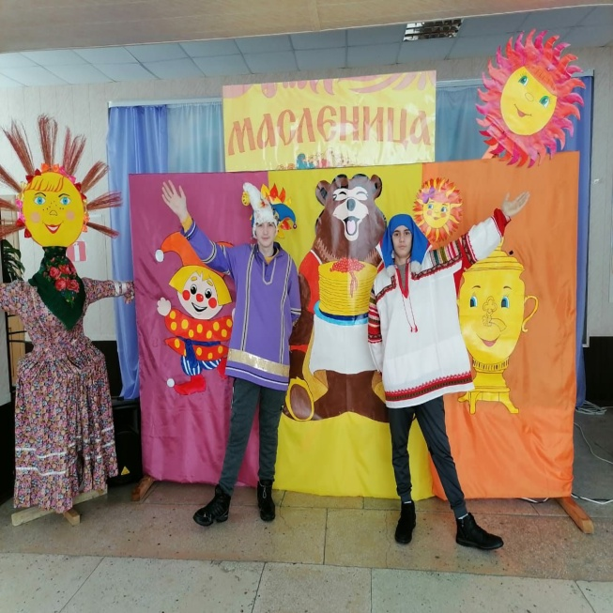
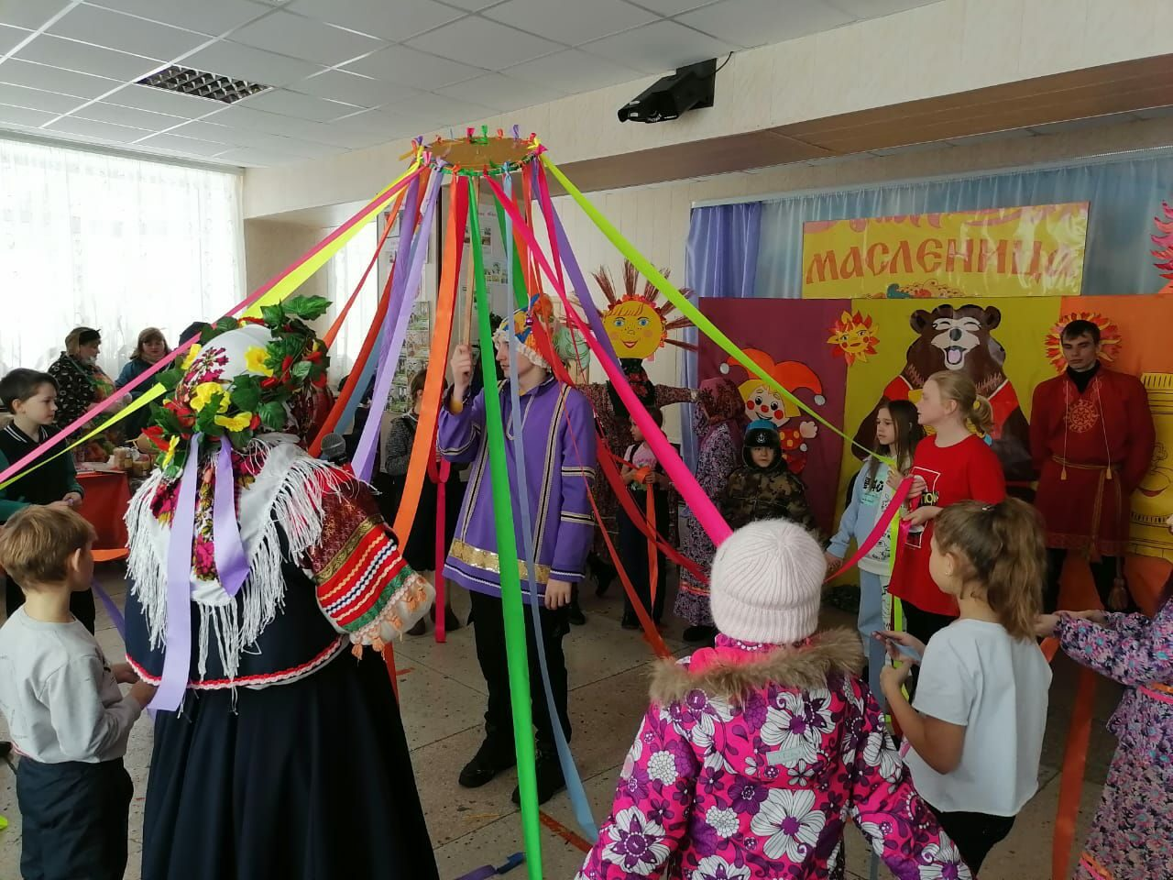

В рамках Года культурного наследия народов России, 22 марта в Новокозловском ЦСДК прошёл детский фольклорный праздник "Сороки".
22 марта - День памяти Сорока Севастийских мучеников. В народе этот день называют Сороки, Сорок сорокОв, а ещё Жаворонки. В этот день принято печь постные булочки в виде птичек-жаворонков. Ими и поминали сорок Севастийских мучеников, и закликали жаворонков - первых весенних птичек. Считалось, что после этих закличек весна быстрее наступит.
Сегодня ребята не только познакомились с его традициями, но и сами стали активными участниками: сами стряпали птичек-жаворонков, разучивали весенние заклички , делали куклу - Веснянку, а потом, как принято, закликали весну.
Маленьким открытием для наших гостей стали приметы и наблюдения народа, связанные с погодой, птицами и бытом.
Так, например, нельзя в этот день птиц кормить хлебом, а можно только зерном. Если на Сороки тепло, то последующие 40 дней тоже тепло будет. Девушки в этот день не надевали блестящие украшения, чтобы их не утащила Сорока, иначе долго замуж не выйти...
Булочки до конца не съедали, а голову отдавали скотине или просто вручали своей матери, приговаривая: "Какая у жаворонка голова, такой пусть и лён головастый будет".
А самое главное, ребята узнали, что традиции русского народа наполнены мудростью и духовностью.
Все участники с огромным удовольствием играли в старинные игры: «Золотые ворота», "Ручеёк", "Горелки". А в конце праздника ребята угостились вкусной выпечкой «Жаворонки».

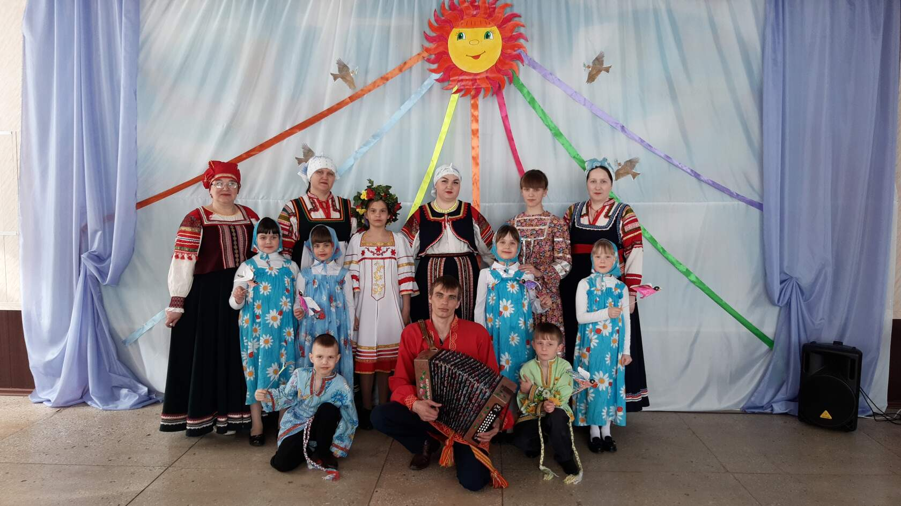

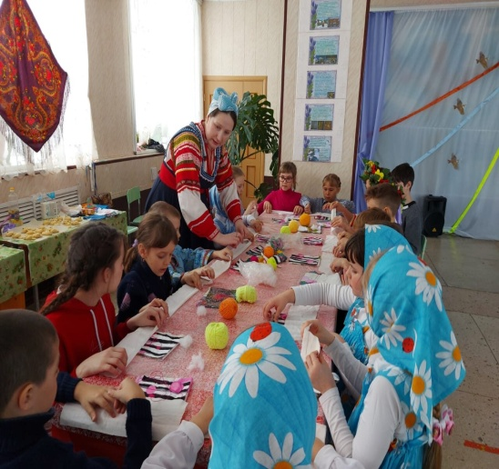
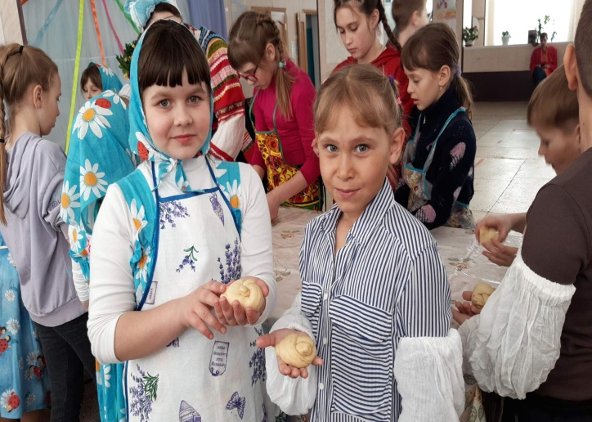
В рамках Года культурного наследия народов России, 7 апреля специалистами МКУ КДО "Родники" была проведена фольклорно - игровая программа «Разыгрались удальцы» с воспитанниками групп «Улыбка» и «Солнышко» Новокозловского детского сада. Дети с большим удовольствием пели, плясали, с удовольствием участвовали в народных играх: "Маша и Яша", "Пеньки продажные", "Месим тесто", "Заря - зарница" и т.д. В завершении праздника каждый воспитанник получил сладкий приз

В рамках Года культурного наследия народов России, в День народного единства, а также в рамках акции «Ночь искусств» в МКУ КДО «Родники» Козловского сельсовета 4 ноября прошла театрализованная программа « От русского светца - свет на весь мир». Фольклорные песни и пляски, народные игры и забавы, загадки и скороговорки, всё это увидели и услышали жители и гости села, а так же смогли окунутся в традиции фольклорных посиделок наших предков! Праздничный вечер закончился чаепитием, угощения для которого приготовили активисты села и работники Дома культуры, плясками, играми, залихватскими частушками и народными песнями под звуки гармони и балалайки!

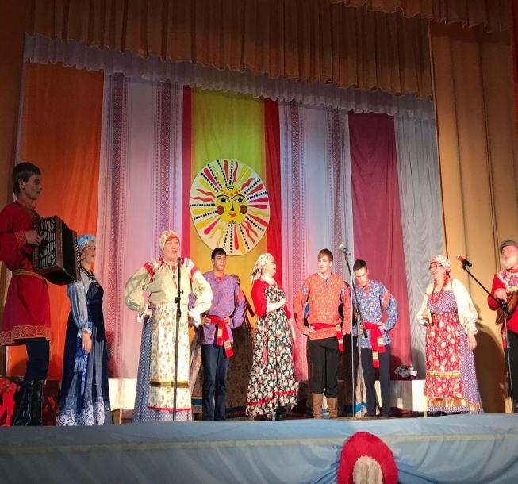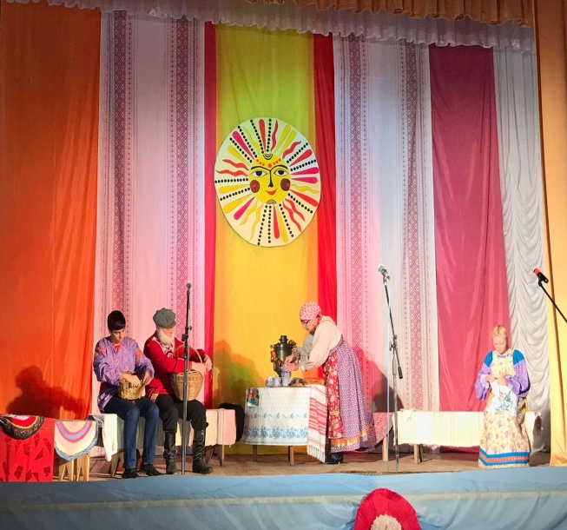
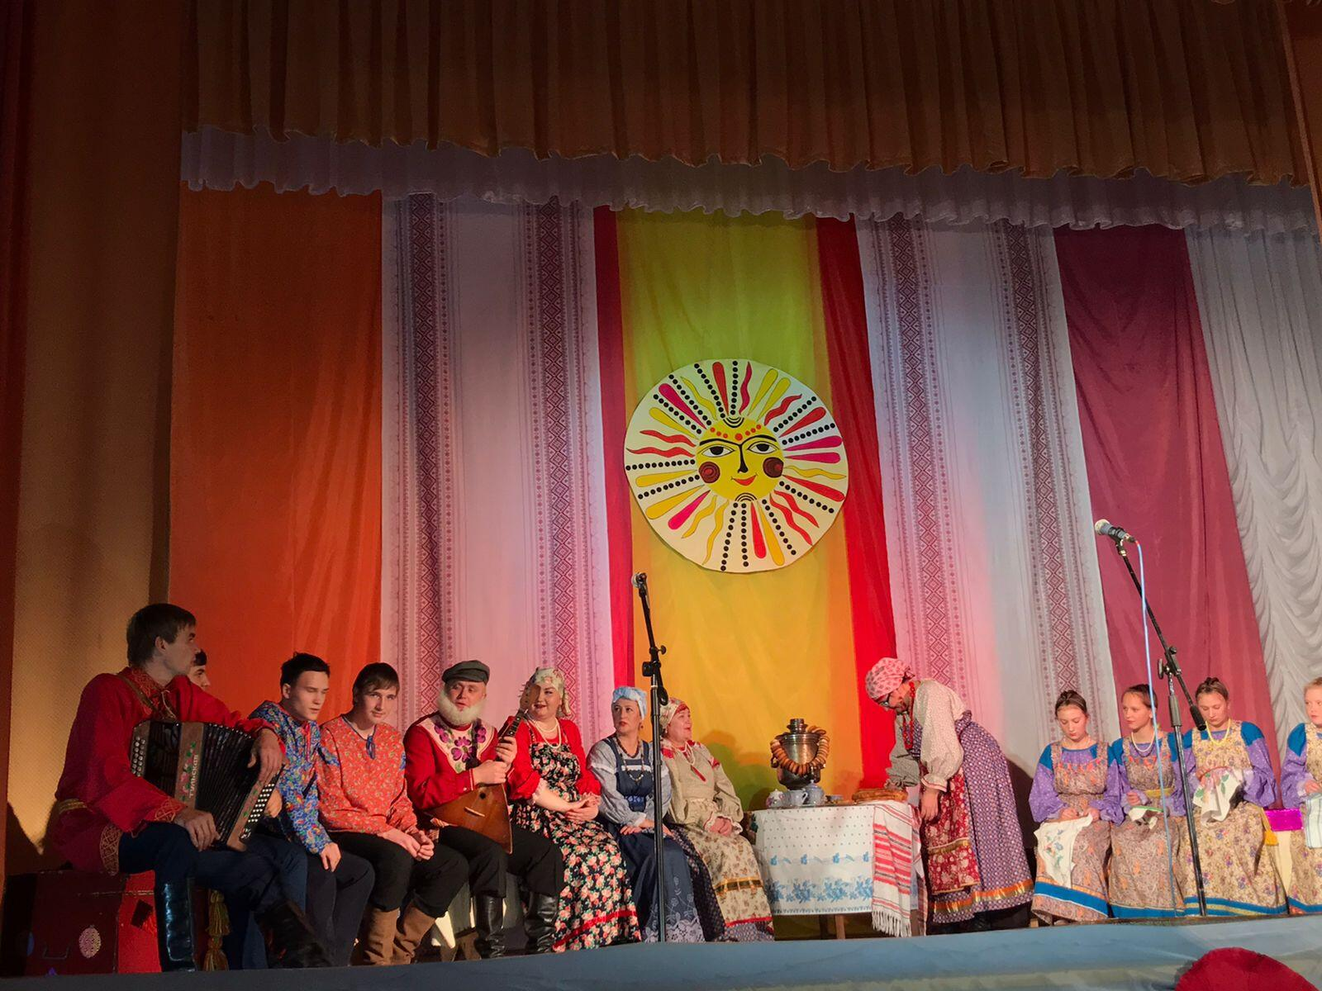

Арисовский с/к
Для посетителей Арисовского сельского клуба оформлен информационный стенд «Год культурного наследия народов России» с подробным календарем фольклорных дат. По указу президента Российской федерации 2022 год был объявлен годом культурного наследия народов России. Это значит, что с января по декабрь в текущем году пройдет множество мероприятий, посвященных русской культуре и традициям с целью популяризации народного искусства, сохранения культурных традиций нашей страны, памятников истории и культуры.
В фойе клуба оформлен стенд, посвященный Году народного искусства и нематериального культурного наследия народов России.
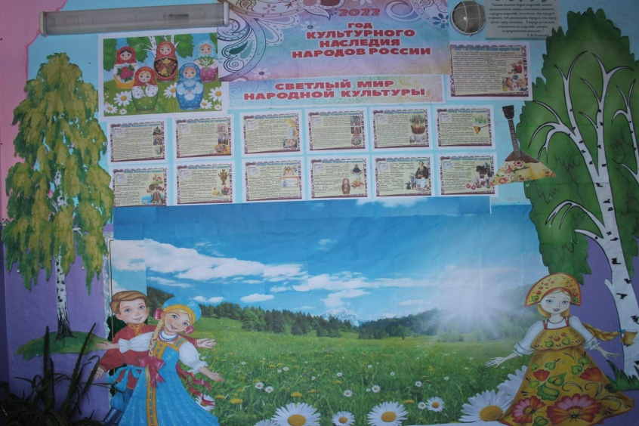

Арисовской с/ б провели Всероссийскую акцию - Библионочь. В этом году акция посвящена традициям народов России.

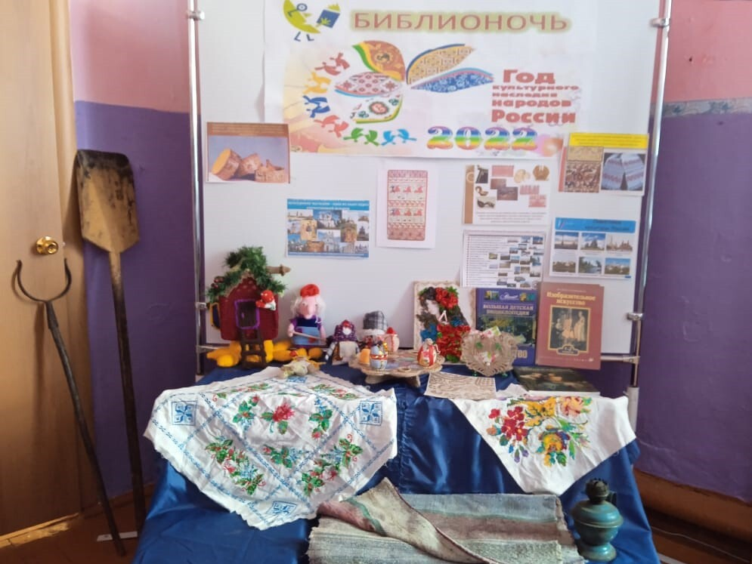
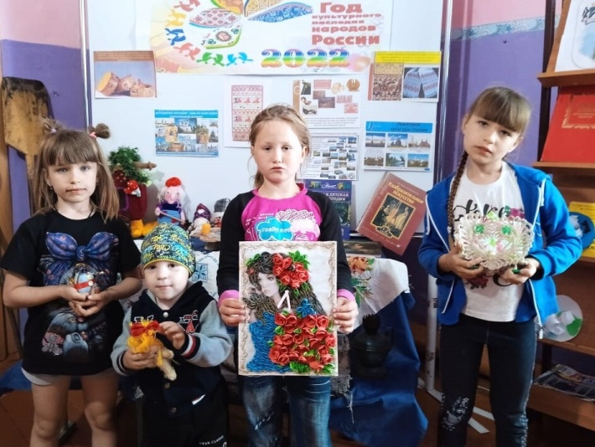

Арисовском сельском клубе провели в рамках Года культурного наследия народов России, утвержденного Указом Президента РФ, направленного на сохранение и приумножение культурных традиций народов, проживающих на нашей территории. «Масленица – Сарафанница» для всех желающих.

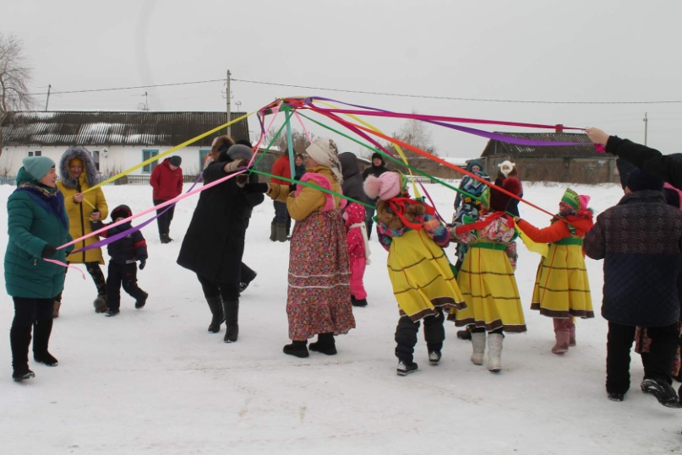
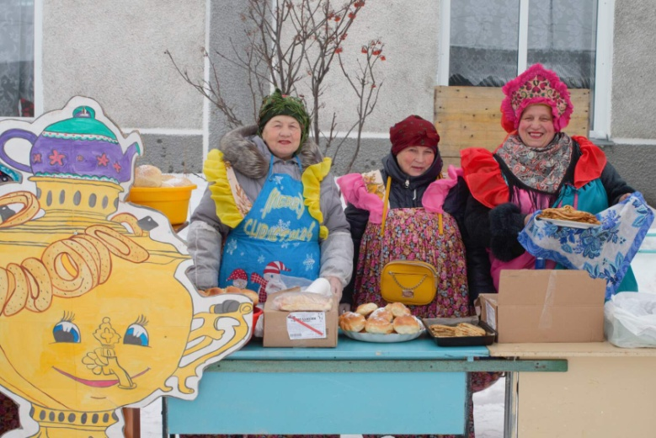
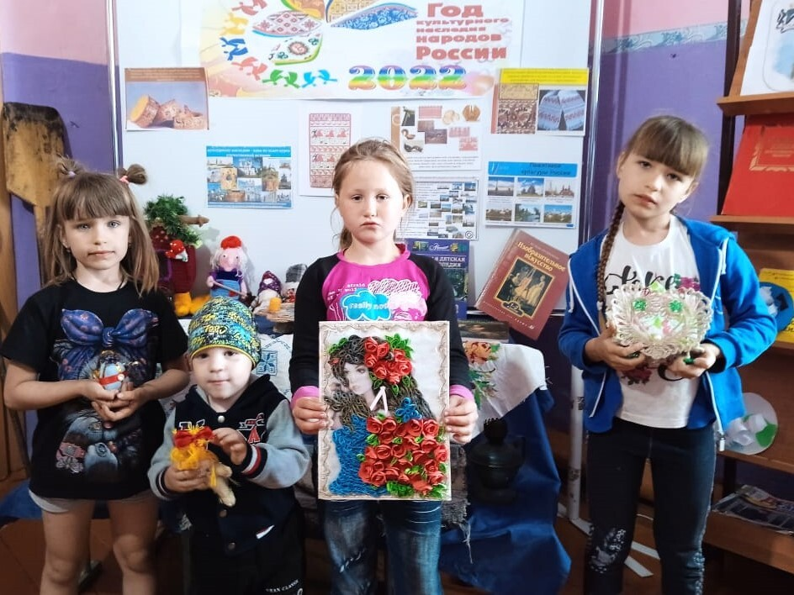
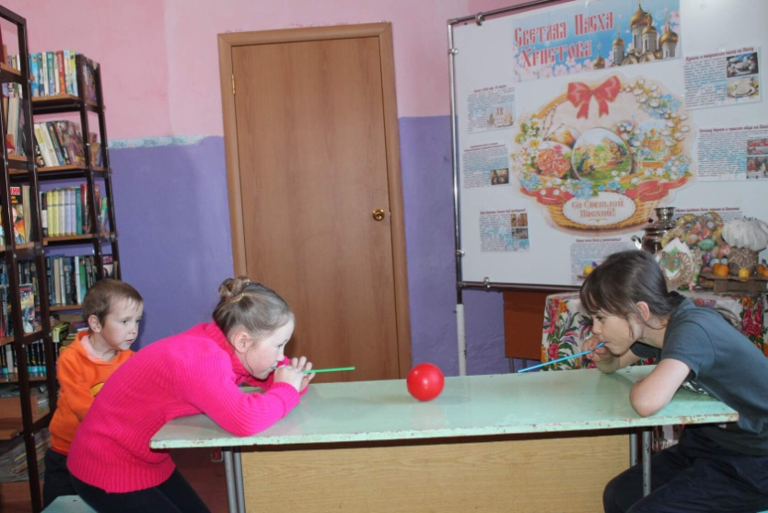
Арисовской сельской библиотеке провели познавательно-развлекательную программу «Светлый праздник Воскресенье» для детей. В этот апрельский денёк ребята познакомились с историей, традициями великого праздника, народными поверьями, с пасхальными традициями и обычаями наших предков, сохранившихся до наших дней. С большим удовольствием ребята участвовали в пасхальных играх: «Перенеси яйцо», «Чьё яйцо дольше крутится?», Очень понравилась им древнерусская игра «Катание яиц».

Иван Купала – один из самых ярких и загадочных праздников народного обрядового календаря, который отмечают 7 июля. На площади возле Арисовского сельского клуба провели для детей фольклорный праздник "Обливашки" - Иван Купала - обливай кого
попало, посвящённый году культуре наследия народов России.
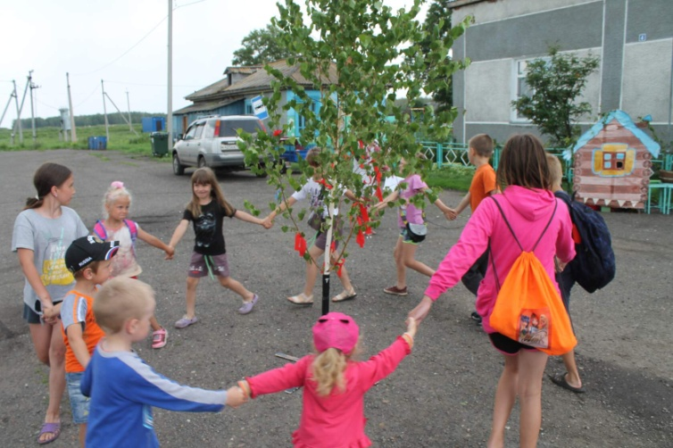
Иван да Марья рассказали присутствующим о том, что купальский праздник издревле был одним из самых ярких и почитаемых у восточных славян. По древнему поверью, Иван Купала олицетворяет расцвет сил природы. Баба – яга и Водяной провели для ребят интересные игры и конкурсы.
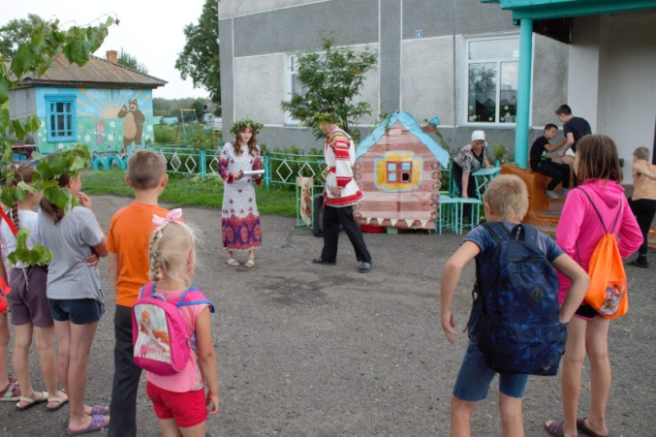

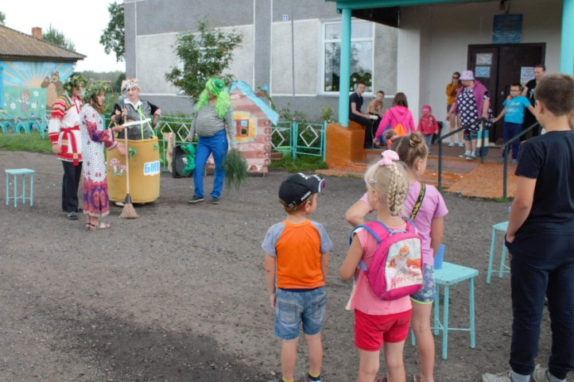
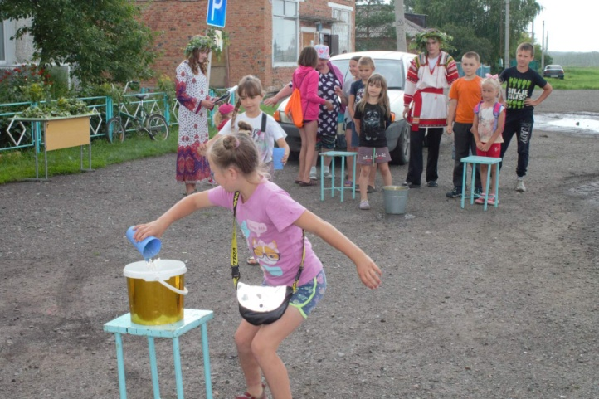
В рамках Года народного искусства и культурного наследия народов России, ко Дню народного единства 3 ноября в Арисовском СК прошел мастер - класс посвященный «Ночь искусств» по изготовлению куклы "Берегиня". Участницы мастер-класса проявили живой интерес к истории появления и создания кукол. Самым интересным был, конечно же, момент изготовления куклы - берегини. Пригодились всего несколько лоскутков ткани, обычные нитки и кукла готова.
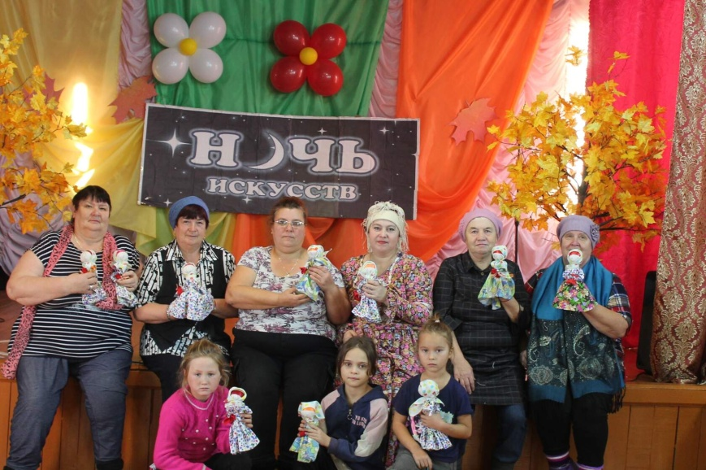
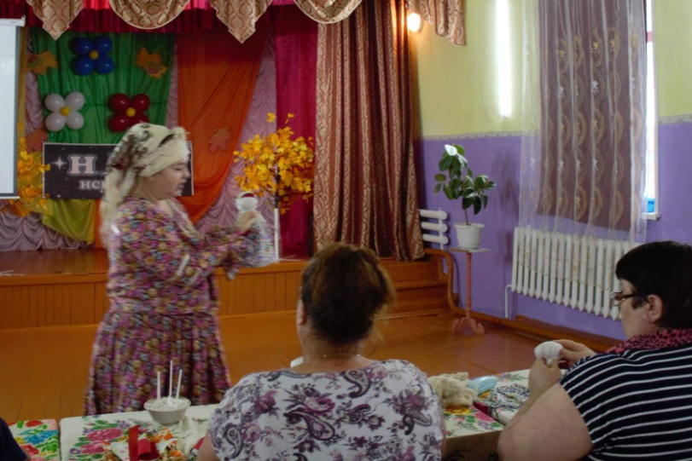

Пензинский с/к
В фойе Пензинского с/к оформлен выставочный стенд. 2022 год объявлен в России годом народного искусства и материального культурного наследия. Год культурного наследия народов России проводится "В целях популяризации народного искусства, сохранения культурных традиций, памятников истории и культуры, этнокультурного многообразия, культурной самобытности всех народов и этнических общностей РФ".
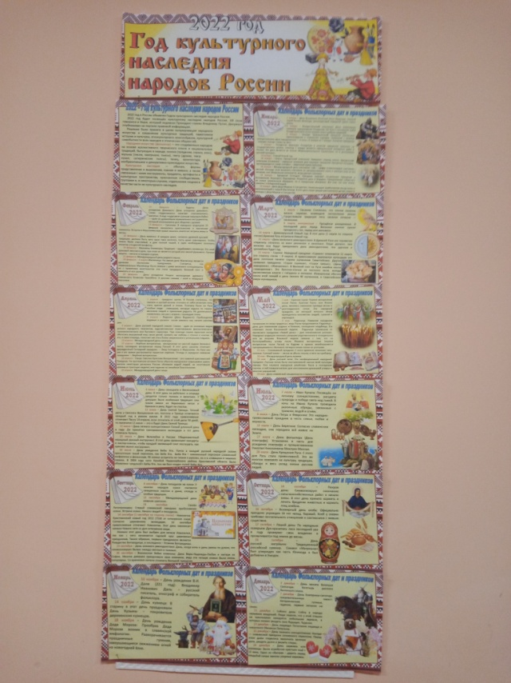
В рамках Года культурного наследия народов России, утвержденного Указом Президента РФ, на территории Пензинского сельского клуба прошли "Масленичные потехи". Началось представление песнями, шутками да прибаутками. А затем начались игры, конкурсы, забавы, в которых участники праздника могли помериться силой, ловкостью и храбростью. Победители были награждены призами.
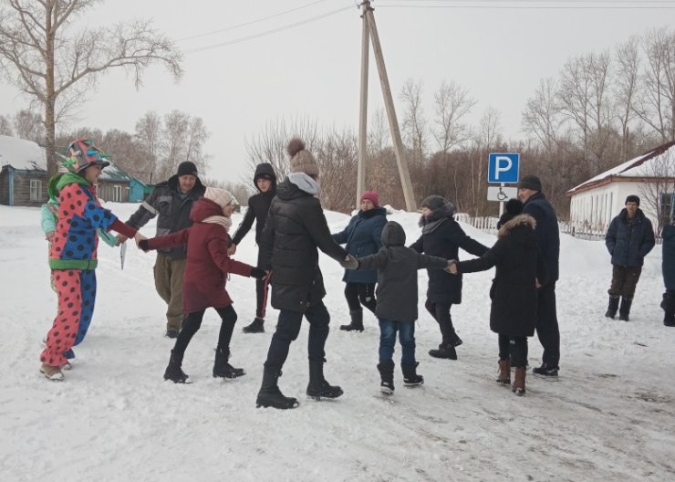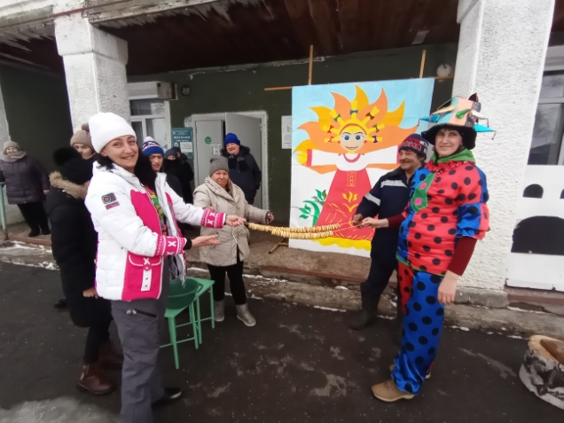

В преддверии праздника Светлой Пасхи в нашем клубе проходит выставка поделок «Пасхальная радость». Ребята приняли в ней активное участие. Руками детей с душой изготавливались изделия ручной работы. Экспонаты выставки выполнены в различных техниках с использованием разнообразных материалов.
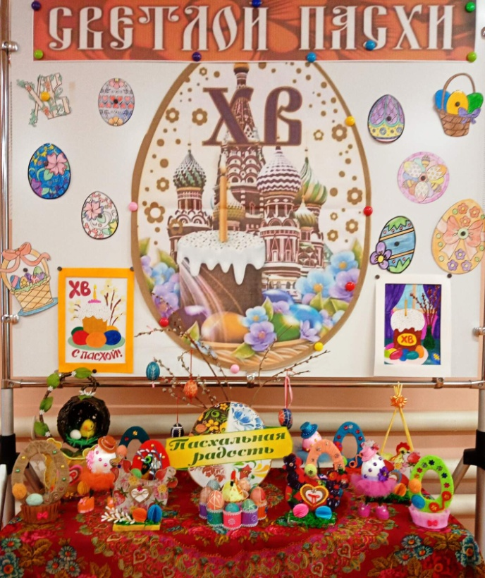
В преддверии праздника Дня народного единства 3 ноября в Пензинском СК прошел мастер-класс по изготовлению текстильной народной обрядовой куклы «Кубышка-травница». Поучаствовать в изготовление куклы пришли все желающие. Специалисты клуба рассказали историю появление куклы. С большим удовольствием все участники мастер-класса сделали для себя и своих близких замечательный подарок в виде куклы Кубышке.
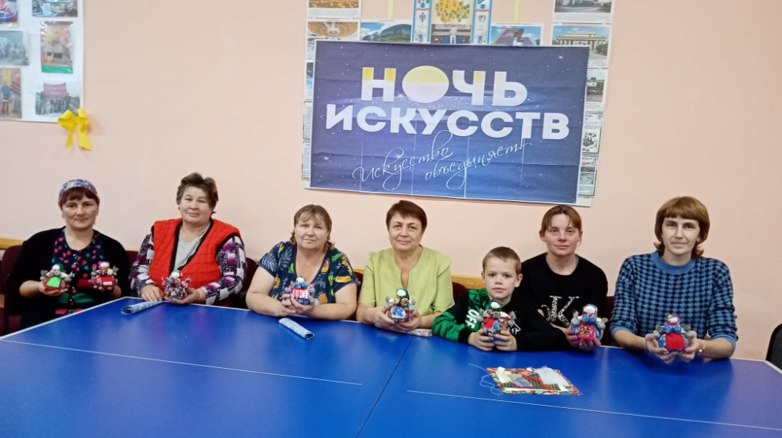
4 ноября в Пензинском СК работала фольклорно-этнографическая экспедиция, организованная Областным центром русской культуры и этнографии.
В теплой уютной обстановке, за чашкой горячего чая сотрудники областного центра культуры и этнографии вели беседу об обычаях, традициях, обрядах нашей деревни. Фольклорная группа «Пензинцы» рассказала о том, что они помнят сами, о чем им рассказывали их родители, бабушки и дедушки. Вспоминали и пели хохляцкие и украинские песни.
Специалисты Областного центра русской культуры и этнографии остались довольны организованной встречей и пообещали приехать в гости.
